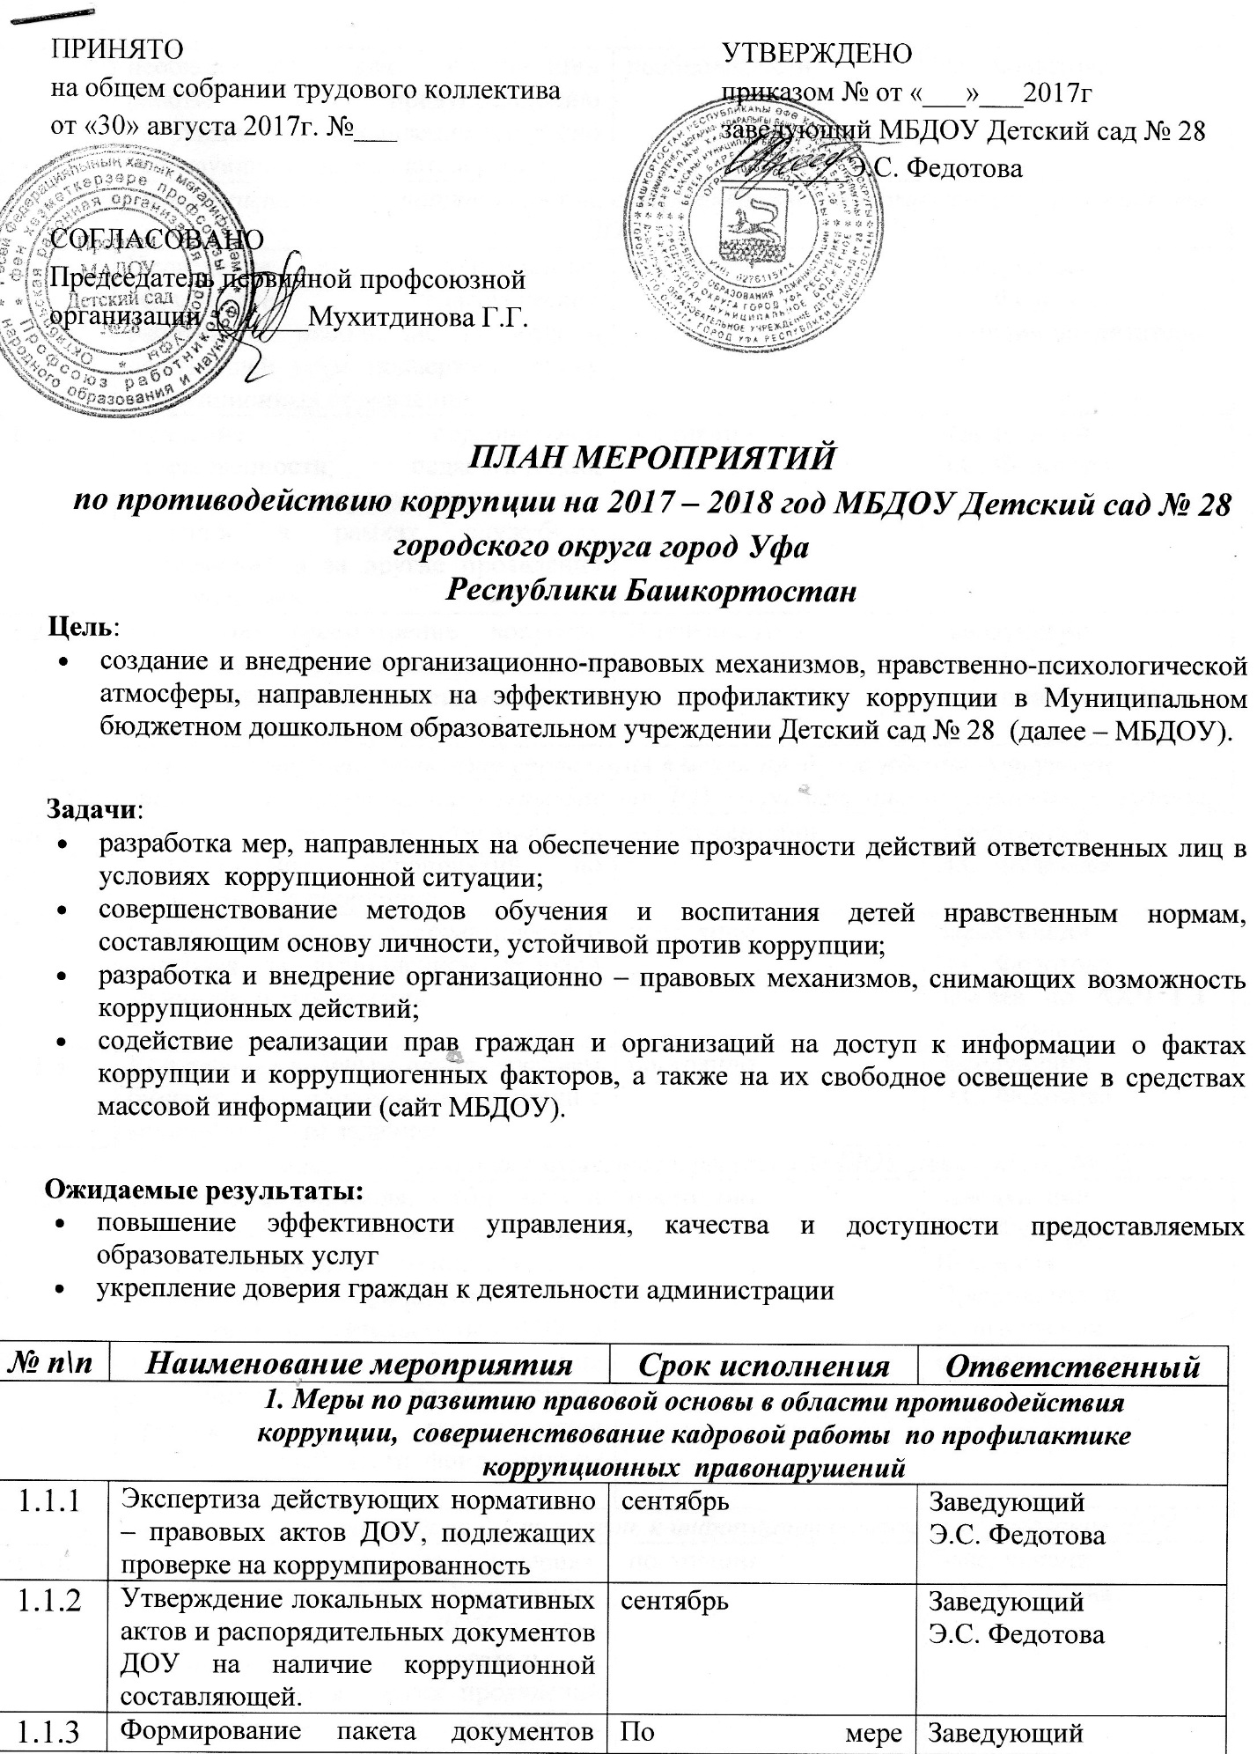

1.1.3 | Формирование пакета документов необходимого для организации работы по предупреждению коррупционных проявлений (согласно действующему законодательству) | По мере необходимости | Заведующий  Э.С. Федотова
1.2. Разработка системы мер, направленных на совершенствование осуществления руководства ДОУ
1.2.1. | Проведение оценки должностных обязанностей педагогических работников, исполнение которых в наибольшей мере подвержено риску коррупционных проявлений | ноябрь | Заведующий  Э.С. Федотова  Старший воспитатель
1.2.2. | Усиление персональной ответственности педагогических работников за неправомерно принятые решения в рамках служебных полномочий и за другие проявления бюрократизма | постоянно | Заведующий  Э.С. Федотова
1.2.3. | Ежегодное рассмотрение вопросов исполнения законодательства о борьбе с коррупцией на совещаниях при заведующем, педагогических советах | В течение года | Заведующий  Э.С. Федотова  Старший воспитатель
2. | Меры по совершенствованию управления в целях предупреждения коррупции
2.1. Совершенствование организации деятельности ДОУ по размещению муниципальных заданий
2.1.1. | Назначение лица, ответственного за осуществление мероприятий по профилактике коррупции | август-сентябрь | Заведующий  Э.С. Федотова
2.1.2. | Обеспечение систематического контроля за выполнением условий муниципальных заданий | постоянно | Заведующий  Э.С. Федотова  Зам.зав по АХЧ Г.Г. Мухитдинова
2.1.3. | Контроль за целевым использованием бюджетных сре5дств в соответствии с муниципальным заданием | постоянно | Заведующий  Э.С. Федотова
2.2. Регламентация использования имущества и ресурсов МБДОУ Детский сад № 28
2.2.1. | Организация контроля, в том числе и общественного, за использованием средств бюджета, муниципального имущества, финансово – хозяйственной деятельностью ДОУ, в том числе: законности формирования и расходования внебюджетных средств; распределения стимулирующей части фонда оплаты труда | постоянно | Заведующий  Э.С. Федотова  Комиссия Представители родительской общественности
2.3. Обеспечение прав граждан на доступность к информации о системе образования ДОУ
2.3.1. | Использование телефона «Доверия», телефонов Управления Образования, телефона руководителя ДОУ в целях выявления фактов вымогательства, взяточничества и других проявлений коррупции, а также для более активного привлечения общественности к борьбе с данными правонарушениями. Организация личного приема граждан администрацией ДОУ | постоянно | Заведующий  Э.С. Федотова
2.3.2. | Усиление контроля за недопущением фактов неправомерного взимания денежных средств с родителей (законных представителей) | постоянно | Заведующий  Э.С. Федотова  Ответственный за осуществление мероприятий по профилактике коррупции
2.3.3. | Усиление контроля за обоснованностью предоставления и расходования безвозмездной (спонсорской, благотворительной) помощи в ДОУ | постоянно | Заведующий  Э.С. Федотова
2.3.4. | Осуществления контроля за соблюдением действующего законодательства в части оказания дополнительных платных образовательных услуг | постоянно | Заведующий  Э.С. Федотова  Старший воспитатель
2.3.5. | Организация систематического контроля за выполнением законодательства о противодействии коррупции в ДОУ по организации работы по вопросам охраны труда. | постоянно | Заведующий  Э.С. Федотова  Ответственный за осуществление мероприятий по профилактике коррупции
2.3.6. | Размещение информации по антикоррупционной деятельности на официальном сайте ДОУ | постоянно | Ответственные за ведение сайта
2.3.7. | Размещение на официальном сайте ДОУ публичных отчетов, плана ФХД и отчета по его исполнению | По мере поступления | Старший воспитатель
2.4. Совершенствование деятельности сотрудников
2.4.1. | Разработка приказов об антикоррупционной деятельности в ДОУ | август-сентябрь | Заведующий  Э.С. Федотова  Ответственный за осуществление мероприятий по профилактике коррупции
2.4.2. | Осуществление экспертизы жалоб и обращений граждан, поступающих через системы общего пользования (почтовый, электронный адреса, телефон) на действия (бездействия) руководителей и сотрудников ДОУ с точки зрения наличия сведений о фактах коррупции и организации их проверки | постоянно | Заведующий  Э.С. Федотова  Ответственный за осуществление мероприятий по профилактике коррупции

